新桥街道中心幼儿园大三班幼儿1.26日活动状况记录表
来园情况：
今日周一，小雨，大家一早便拎着被子、水杯入园，虽然下着小雨，但是大家的被子、衣服都做好了防雨措施，干干的，真棒！个别帽子上有点小雨滴，我们也及时进行了擦干。大家熟练的铺着被子，然后签到、进餐和区域游戏！
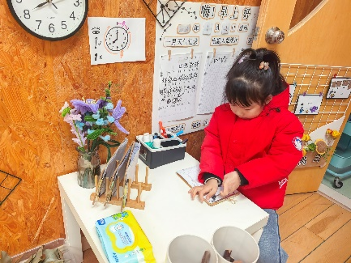
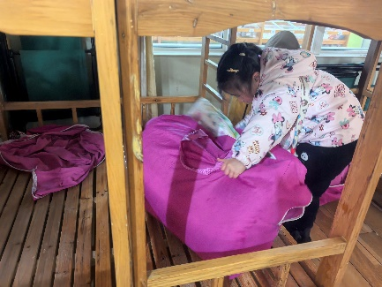
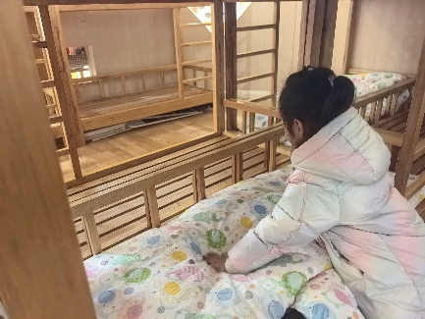

区域游戏：
区域游戏时，大家玩得很投入，毛锦妍在语言区利用卡片和录音笔记录自己创编的故事，还在交流分享中大胆的向大家分享，语言表达能力有所提升，也自信了很多。科探区的万宇则是利用平面齿轮完成多种线路设计，还能通过自己的方式记录整个操作过程，向大家分享了另一种记录方式。走廊上，童童、嘟嘟和悦悦则是在自制凸轮玩具，还会针对自己的作品问题进行调整、改进，点赞。美工区里，海绵、米粒和敦敦巧用彩泥制作冬日雪景，颜色搭配非常丰富，如果在精致一些就更棒了。自然材料区，平平正在将自己丰富自己的作品，制作了一些茶壶、美食放置在木桌上……
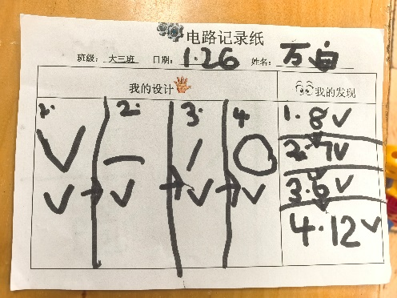
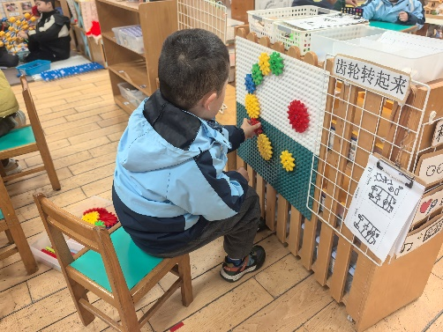
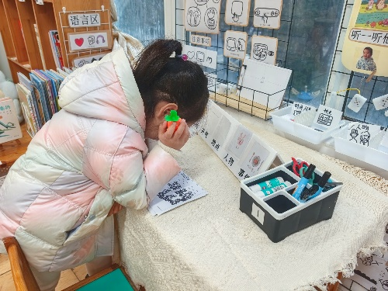

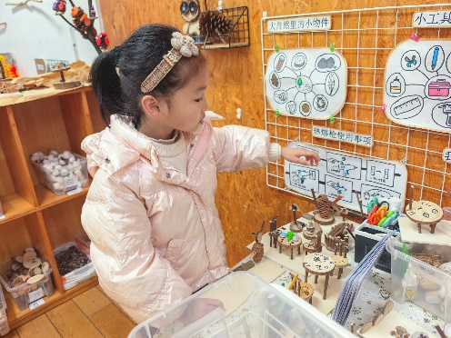
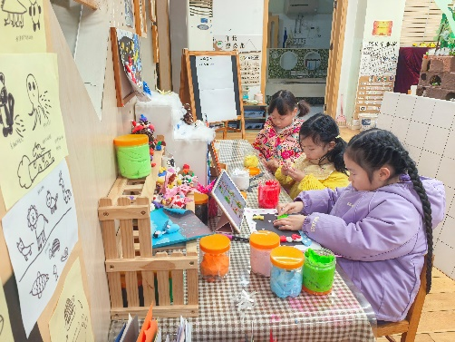
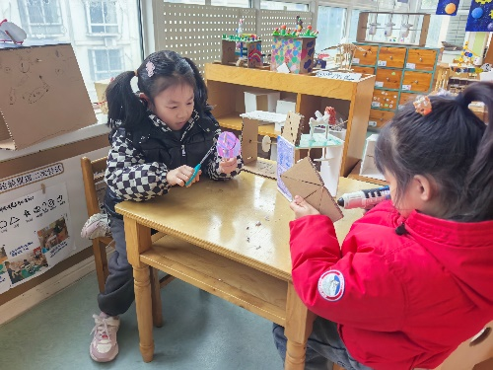

集体活动：语言《毛毛和涛涛》
《毛毛和涛涛》是一首由发音相近的字、词组成的绕口令，这首绕口令的韵语简单、有趣，读起来朗朗上口，妙趣横生。绕口令内容讲述了毛毛和涛涛互相学习跳高和赛跑的故事，情节简单生动。本次活动在引导幼儿学说简单绕口令的同时，锻炼其语言表达能力和反应能力。在今天的活动中，王浩宇、陶奕然、徐言昊、司睿、张谦益、李云皓、赵锦泽、黄文浩、万宇、孙晨希、许思冉、刁欣怡、黄曼汐、常佳怡、毛锦妍、郑沫苒、陶奕颖、吴可馨、彭思浛、沈子煜、万钰彤、喻梓悦、宋熠等小朋友能看懂图谱，初步学说绕口令，并能念准“ao”的字音。其中，张谦益、李云皓、万宇、孙晨希、许思冉、黄曼汐、吴可馨、彭思浛、万钰彤等小朋友还能感知绕口令的语言特点，知道绕口令和儿歌的区别，对绕口令感兴趣。

